BANDTEC – DIGITAL SCHOOL

CURSO DE TECNOLOGIA EM ANÁLISE E DESENVOLVIMENTO DE SISTEMAS

José eduardo costa salles

joão vitor valera rosa

lucas alves pereira

marcelo de lima dos santos

vinicius herrero cano

one solutions

SÃO PAULO

2020

Sumário

1 VISÃO DO PROJETO 5

1.1 **APRESENTAÇÃO DO GRUPO** 5

1.2 **Problema / justificativa do projeto** 5

1.3 **contexto** 5

1.4 **objetivo da solução** 5

1.5 **diagrama da solução** 6

2 PLANEJAMENTO DO PROJETO 7

2.1 **Definição da Equipe do projeto** 8

2.2 **PROCESSO E FERRAMENTA DE GESTÃO DE PROJETOS** 8

2.3 **Gestão dos Riscos do Projeto** 9

2.4 **requisitos** 9

2.5 **Sprints / sprint backlog** 10

3 desenvolvimento do projeto 12

3.1 **Solução Técnica – Aquisição de dados Arduino/SIMULADOR** 13

3.2 **Solução Técnica - Aplicação** 13

3.3 **Banco de Dados** 14

3.4 **Protótipo das telas, lógica e usabilidade** 16

4 implantação do projeto 20

4.1 **Manual de Instalação da solução** 21

4.2 **Processo de Atendimento e Suporte / FERRAMENTA** 23

5 CONCLUSÕES 25

5.1 **resultados** 26

5.2 **Processo de aprendizado com o projeto** 26

5.3 **Considerações finais sobre A evolução da solução** 26

ReferÊncias 27

1 VISÃO DO PROJETO

# VISÃO DO PROJETO

## **APRESENTAÇÃO DO GRUPO**

One Solutions, Integrantes: José Eduardo, João Vitor Rosa, Lucas Alves, Marcelo Santos, Vinicius Cano, monitoramento de temperatura e umidade em datacenter.



## **CONTEXTO**

Monitorar a temperatura em datacenters, dessa forma evitando o gasto excessivo e desnecessário de ar condicionados e umidificadores, ajudando a evitar gastos com energia, melhorando a qualidade do ar.

## **Problema / justificativa do projeto**

Falta na qualidade de monitoração da temperatura e umidade em datacenters implicando na má utilização dos aparelhos de resfriamento e umidificação.

## **objetivo da solução**

Aprimorar a captação e a medição de temperatura e umidade em datacenters.

## **diagrama da solução**

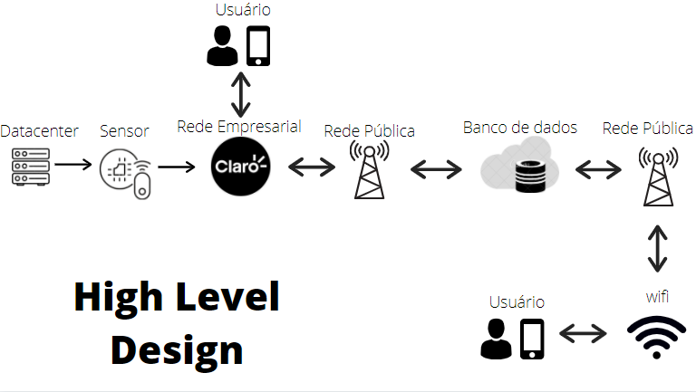

2 PLANEJAMENTO DO PROJETO

# PLANEJAMENTO DO PROJETO

## **Definição da Equipe do projeto**

Após o término da Sprint 1, foi realizada novas contratações para a equipe analisando os cargos disponíveis no mercado. Após a entrada dos novos colaboradores, nós dividimos as tarefas de forma que, todos os integrantes do grupo atuaram em todas as áreas para obter uma visão mais ampla do projeto.

## **PROCESSO E FERRAMENTA DE GESTÃO DE PROJETOS**

Com a equipe formada e após a primeira reunião, organizamos nossos entegráveis na ferramenta Trello por disciplina.

Conforme íamos finalizando as atividades, nós as separávamos dos pendentes, dessa forma facilitando para a equipe uma melhor visão do que está entregue e pendente.

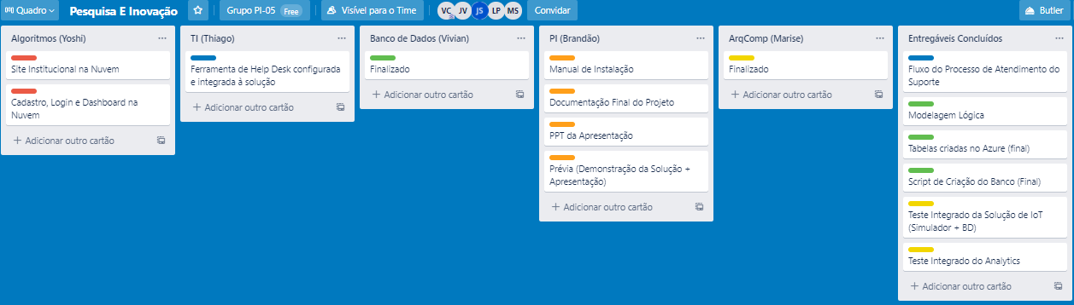 Divídiamos as tarefas de acordo com as reuniões diárias do grupo, onde avaliávamos o que era mais importante no momento para ser entregue.

## **Gestão dos Riscos do Projeto**

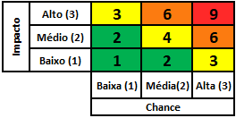

**PRODUCT BACKLOG e requisitos**

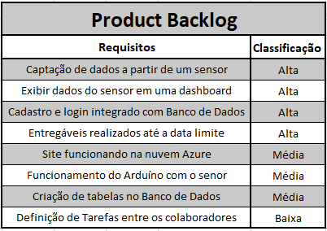

## **Sprints / sprint backlog**

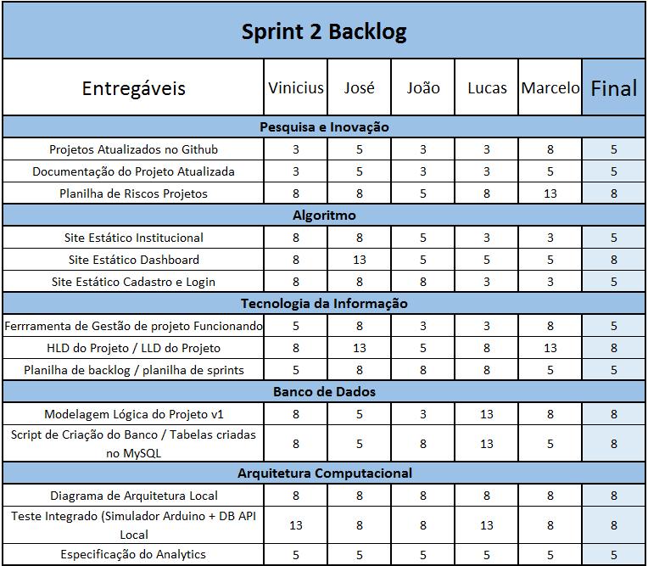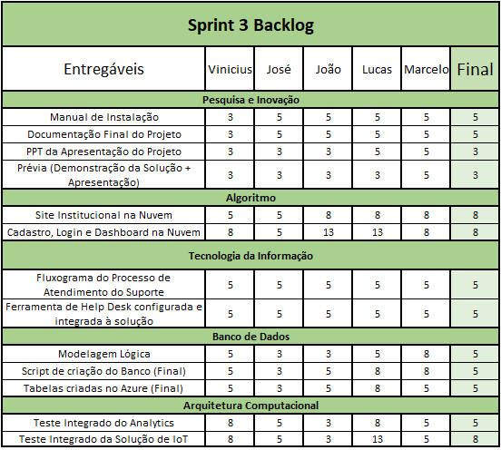

3 desenvolvimento do projeto

# desenvolvimento do projeto

## **Solução Técnica – Aquisição de dados Arduino/SIMULADOR**

## **Solução Técnica - Aplicação**

## **Banco de Dados**

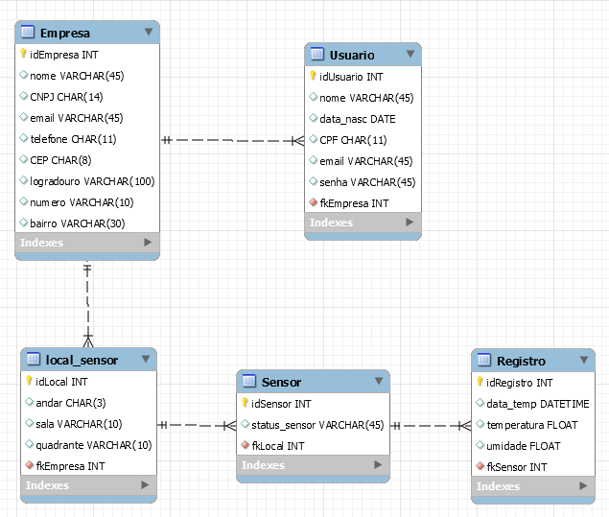Modelo Lógico

Modelo Físico

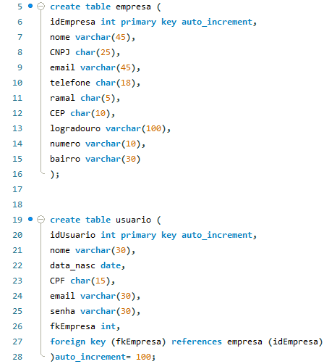

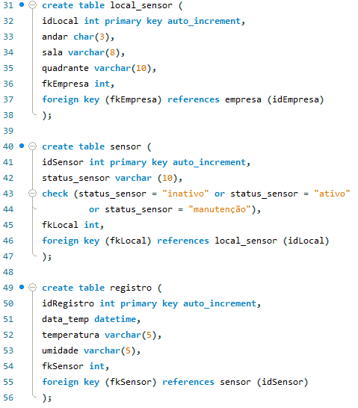

## **Protótipo das telas, lógica e usabilidade**

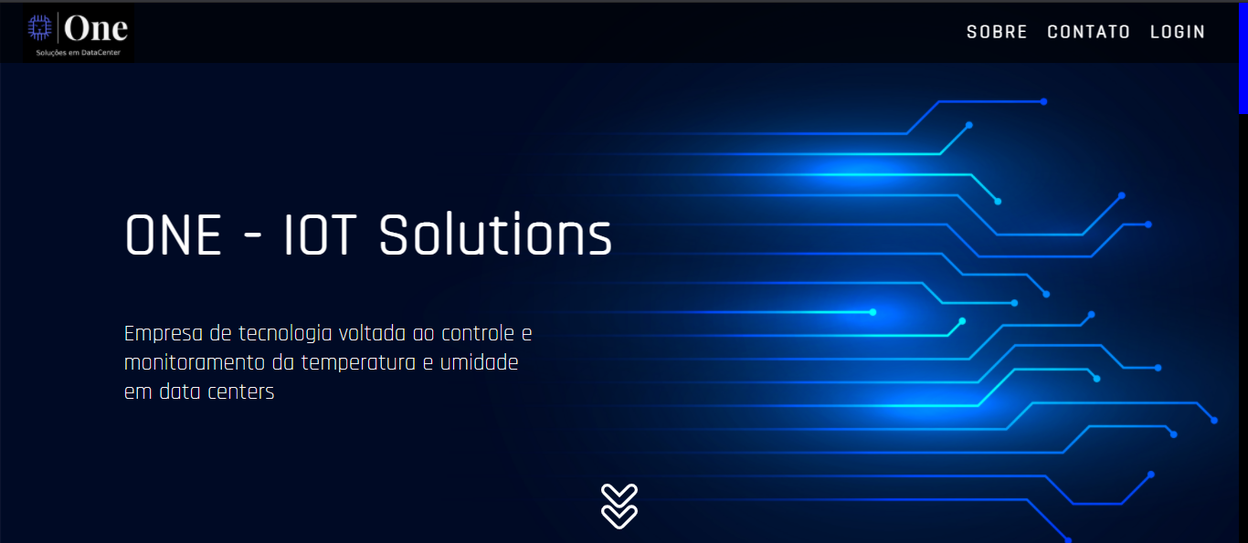

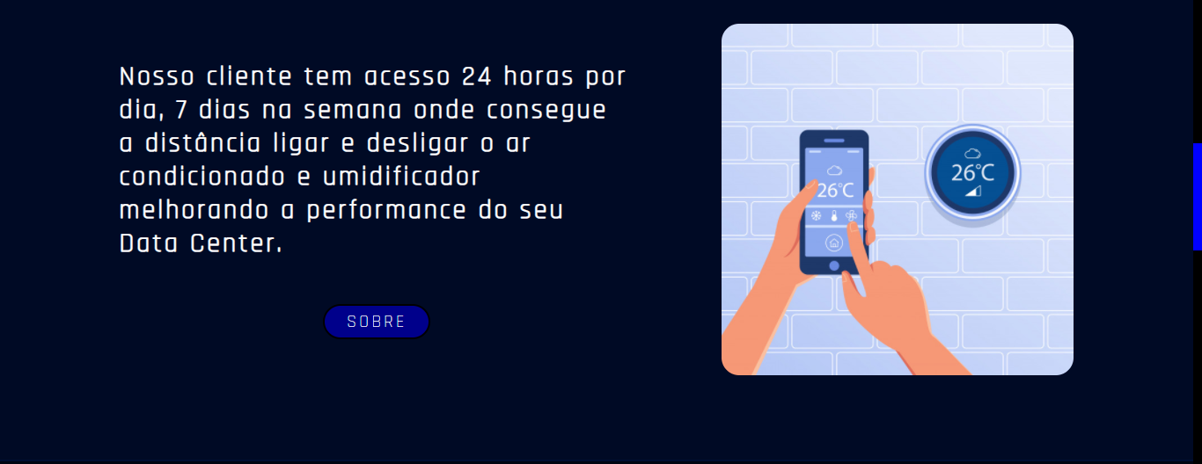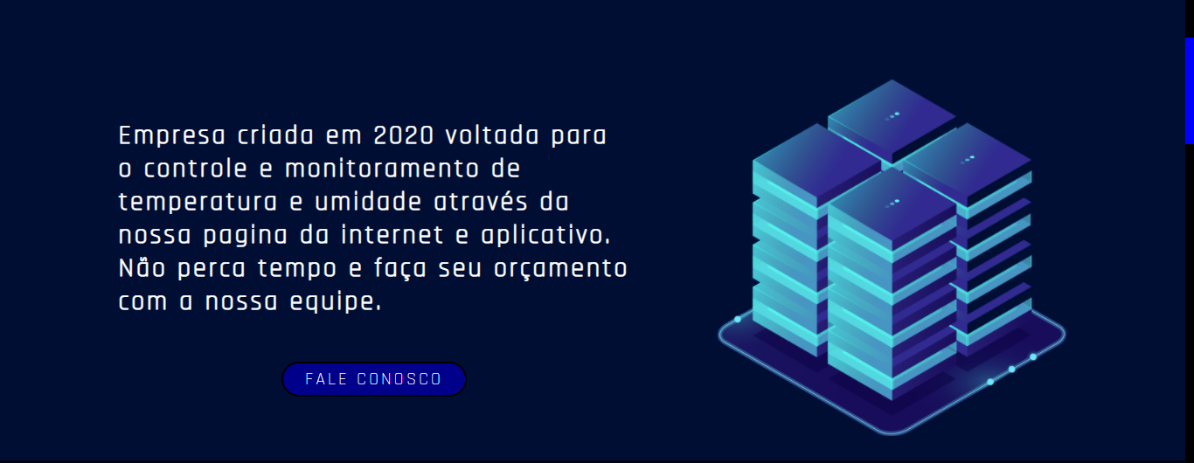

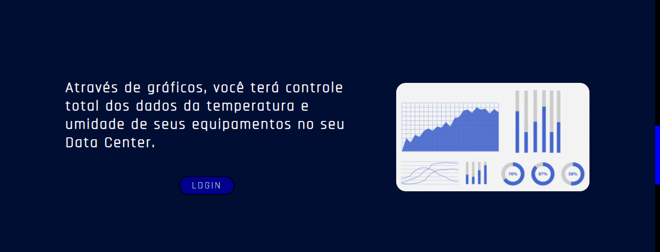

No index do site, nosso usuário tem acesso a toda a historia da nossa empresa e nossa missão, tem acesso ao cadastro, login e sobre nós para ter mais informações.

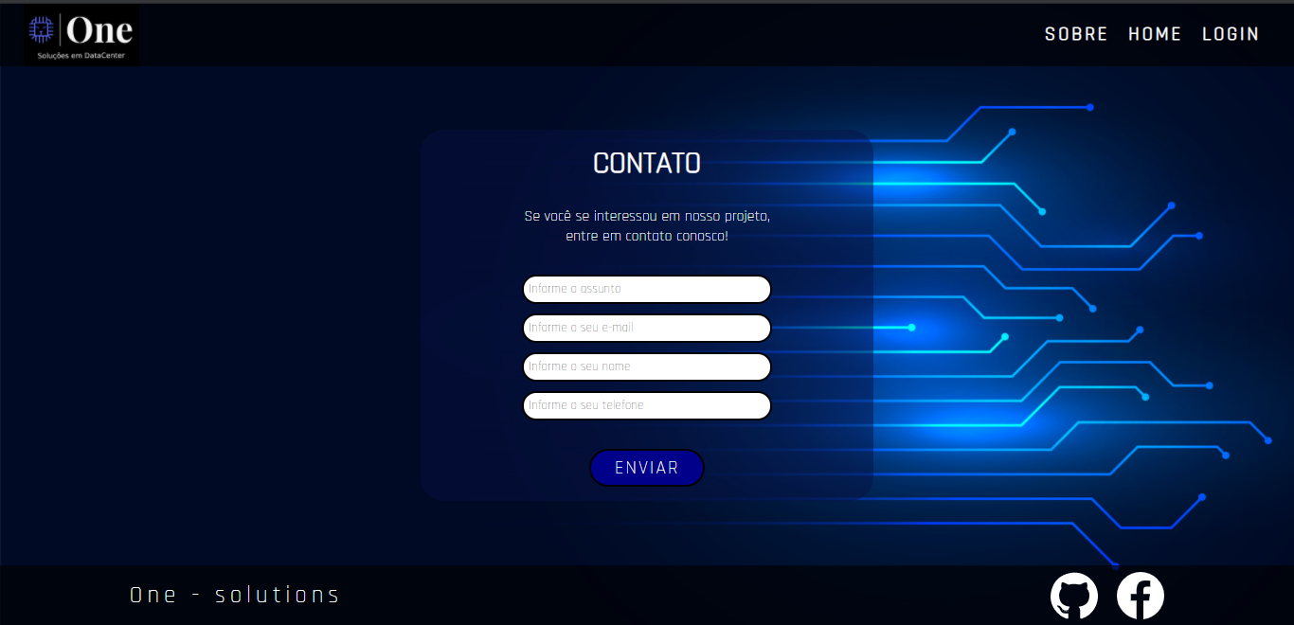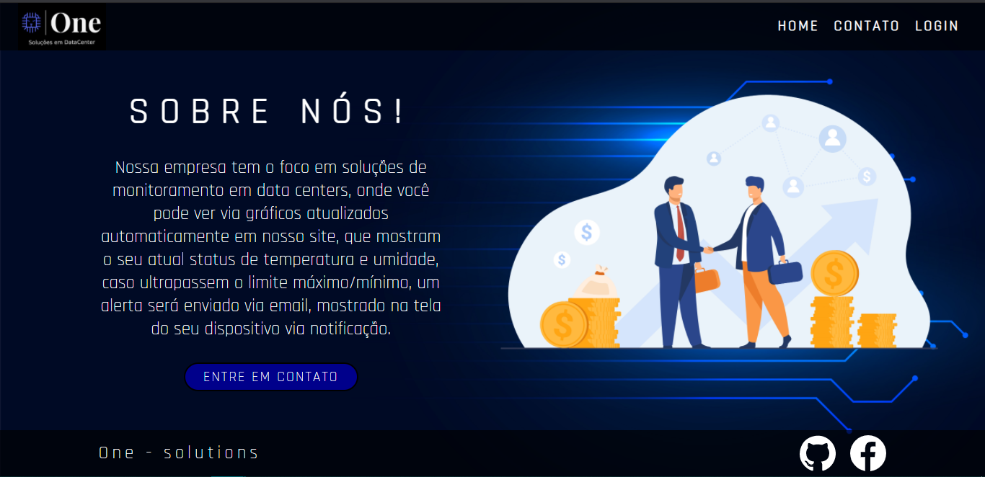

Na página do sobre nós o usuário tem um breve texto explicando a visão de negócio da nossa empresa e uma área de contato para ele ter mais informações sobre os nossos produtos e serviços, dúvidas e sugestões.

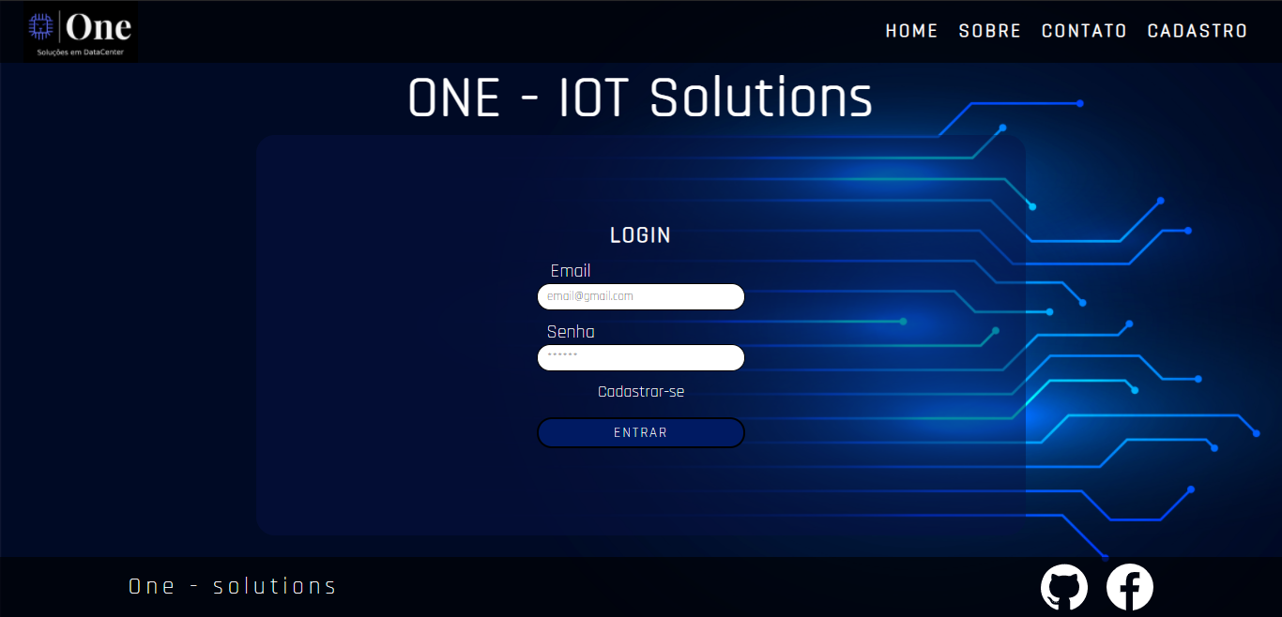

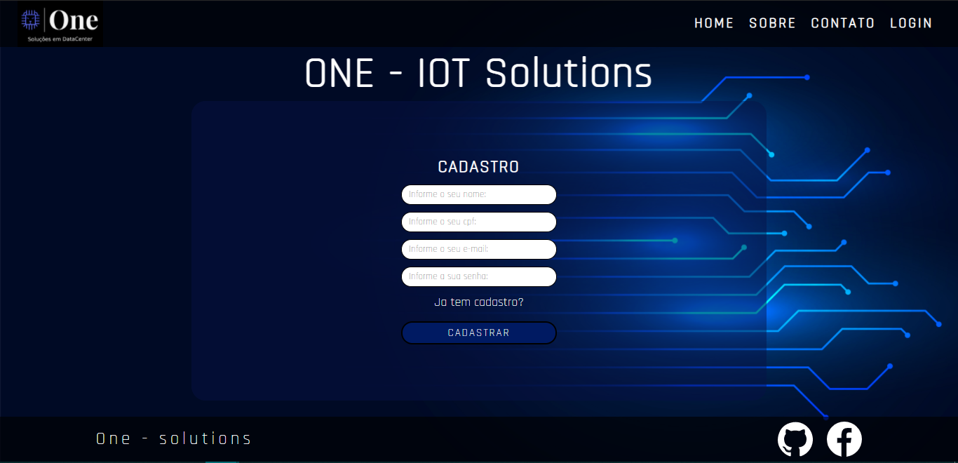 Na área de login, o usuário informa email e senha para ter acesso a sua página exclusiva, onde nela contém todos os sensores instalados e seus dados atualizados em tempo real.

Na área de cadastro nosso novo cliente realiza um cadastro onde com as informações salvas podemos saber a empresa onde ele trabalha e dessa forma permitir seu acesso as informações.

Na área de acesso do usuário temos a visão de todos os sensores que aquela empresa tem instalado em seu datacenter especificando as suas localidades, ele mostra em tempo real a medição da temperatura e umidade e através de cores distintas explicadas na tabela do analytics ele tem uma dimensão da importância dos alertas.

Ele tem acesso aos gráficos que demonstram a variação dos dados do seu datacenter mostrando a variação ao longo do tempo previamente definido.

Ele também tem acesso a uma tabela com o histórico de cada sensor.

4 implantação do projeto

# implantação do projeto

## **Manual de Instalação da solução**

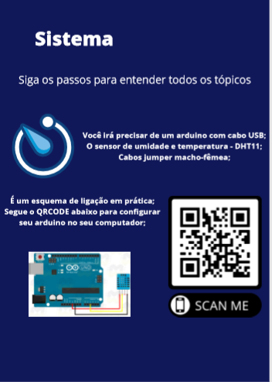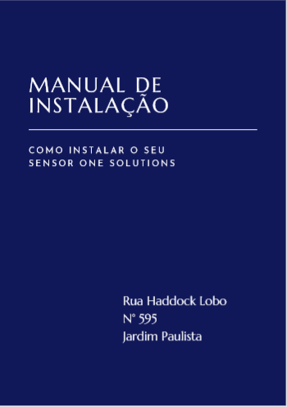

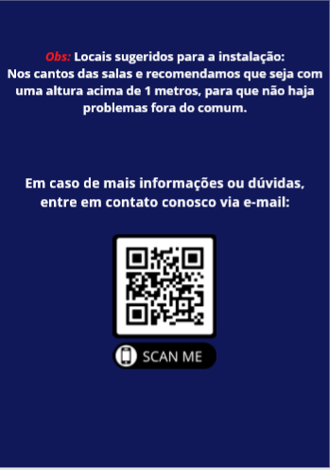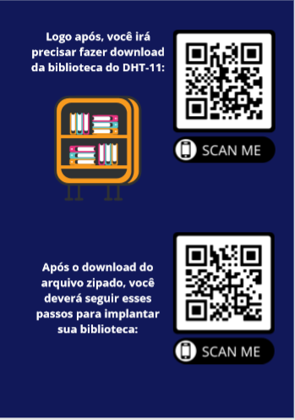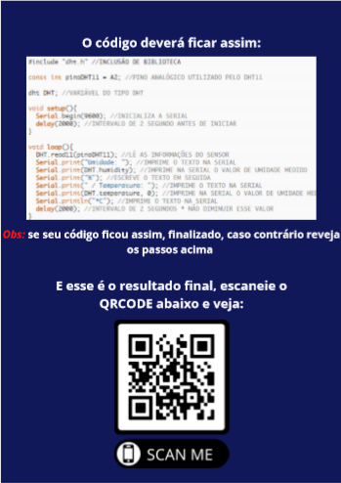

## **Processo de Atendimento e Suporte / FERRAMENTA**

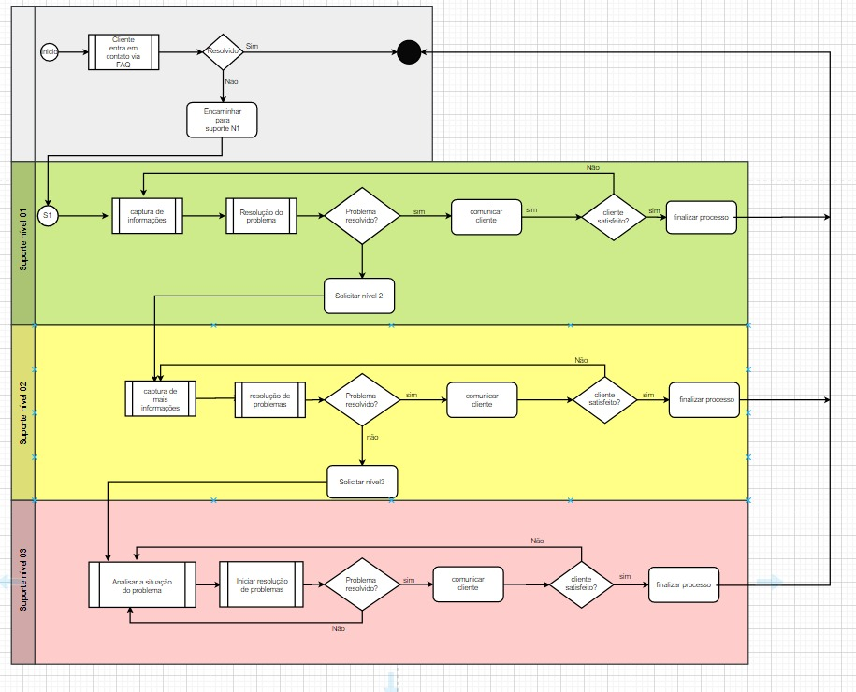

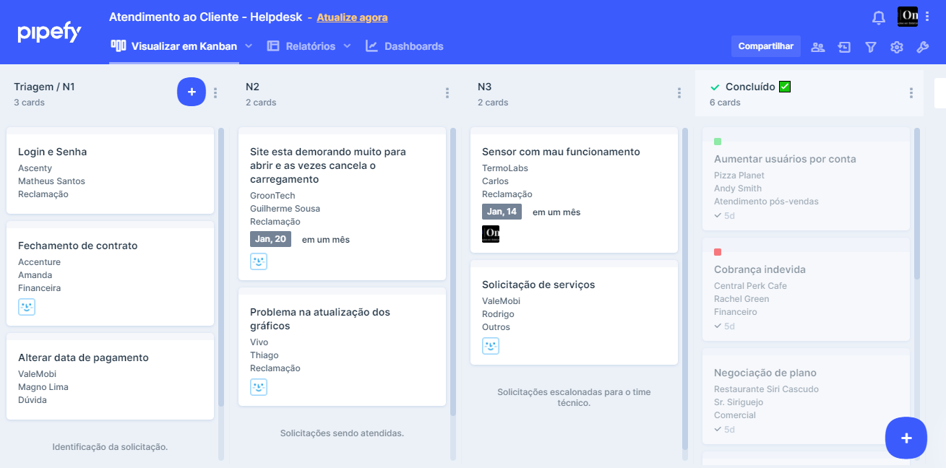

5 CONCLUSÕES

# CONCLUSÕES

## **resultados**

Os requisitos solicitados no início do projeto tiveram os resultados previstos pela equipe com a implantação dos sensores captando as informações em tempo real e de forma correta para nossos clientes.

A sua performance teve uma conclusão acima do esperado pela equipe, onde conseguimos de uma melhor e mais prática forma de mostrar os gráficos e dados do datacenter para nosso cliente.

Conseguimos transformar a usuabilidade de nossos clientes e futuros clientes de forma mais lúdica possível para terem uma visão mais completa do nosso serviço.

## **Processo de aprendizado com o projeto**

O aprendizado durante o desenvolvimento do projeto foi importante para todos os colaboradores pois com ele aprendemos a desenvolver o trabalho em equipe, a ouvir novas sugestões e ideias e também colocar em pratica tudo aquilo que foi ofertado no semestre durante as aulas nos possibilitou realizar o projeto da melhor forma possível.

## **Considerações finais sobre A evolução da solução**

A visão da equipe em relação ao projeto foi conseguir formar uma equipe competente que com nossos aprendizados e nossa capacidade criar um trabalho que todos sentissem orgulho.

Se tivéssemos mais tempo para desenvolver o projeto pensaríamos numa forma de aprimorar nosso site com mais conhecimento e profundidade no tema para melhor entendimento do nosso cliente.

ReferÊncias

Sensor DHT11

https://www.filipeflop.com/blog/monitorando-temperatura-e-umidade-com-o-sensor-dht11/

Monitoração de temperatura em datacenter

https://www.getrotech.com.br/loja/Artigos/monitoracao-temperatura-e-umidade-em-data-centers/

Eficiencia Energética em data center

https://apicesistemasdeenergia.com.br/o-que-voce-precisa-saber-sobre-a-eficiencia-energetica-do-seu-data-center/data-centers/#:~:text=Por%20esse%20motivo%2C%20a%20energia,valor%20pode%20ser%20muito%20superior

https://valorinveste.globo.com/mercados/brasil-e-politica/noticia/2019/12/27/conta-de-luz-sera-mais-cara-janeiro-de-2020-com-bandeira-tarifaria-amarela.ghtml